Пермский национальный исследовательский политехнический университет

Кафедра информационные технологии и автоматизированные системы

Лабораторная работа №5

Функции и массивы

Вариант: 4

|  |  |
| --- | --- |
|  | Выполнил:  студент группы: ИВТ-24-2б  К.Д. Горбушин  Проверил:  доцент кафедры ИТАС  О.А. Полякова |

Пермь 2025

# Постановка задачи

Написать функцию для удаления строки из двумерного

массива. Оставшиеся строки должны быть расположены

плотно, недостающие элементы заменяются 0 С помощью

разработанных функций исключить из массива строки с

номерами от А до В.

**Код программы**

#include <iostream>

#include <cstdlib> // Для rand() и srand()

#include <ctime> // Для time()

#include <clocale>

using namespace std;

const int ROWS = 5; // Количество строк в массиве

const int COLS = 3; // Количество столбцов в массиве

// Функция для печати двумерного массива

void printMatrix(int matrix[][COLS], int rows) {

for (int i = 0; i < rows; ++i) {

for (int j = 0; j < COLS; ++j) {

cout << matrix[i][j] << " ";

}

cout << endl;

}

}

// Функция для удаления строки из двумерного массива и заполнения нулями

void removeRowAndFillWithZeros(int matrix[][COLS], int rows, int rowIndex) {

if (rowIndex < 0 || rowIndex >= rows) {

cout << "Ошибка: Некорректный индекс строки для удаления." << endl;

return;

}

// Заполняем выбранную строку нулями

for (int j = 0; j < COLS; ++j) {

matrix[rowIndex][j] = 0;

}

}

int main() {

setlocale(LC_ALL, "Ru");

// Пример использования

int myMatrix[ROWS][COLS];

int rows = ROWS; // Текущее количество строк

// Автозаполнение массива случайными числами от 0 до 99

srand(time(0));

for (int i = 0; i < ROWS; ++i) {

for (int j = 0; j < COLS; ++j) {

myMatrix[i][j] = rand() % 100;

}

}

cout << "Исходная матрица:" << endl;

printMatrix(myMatrix, rows);

// Запрашиваем у пользователя номера строк для удаления

int rowToRemove;

char continueRemoving = 'y';

while (continueRemoving == 'y' || continueRemoving == 'Y') {

cout << "\nВведите номер строки для удаления (от 0 до " << ROWS - 1 << "): ";

cin >> rowToRemove;

// Удаляем выбранную строку и заполняем ее нулями

removeRowAndFillWithZeros(myMatrix, rows, rowToRemove);

cout << "\nМатрица после удаления строки " << rowToRemove << " и заполнения нулями:" << endl;

printMatrix(myMatrix, rows);

cout << "\nУдалить еще одну строку? (y/n): ";

cin >> continueRemoving;

}

cout << "\nФинальная матрица:" << endl;

printMatrix(myMatrix, rows);

return 0;

}

**Блок-схема**

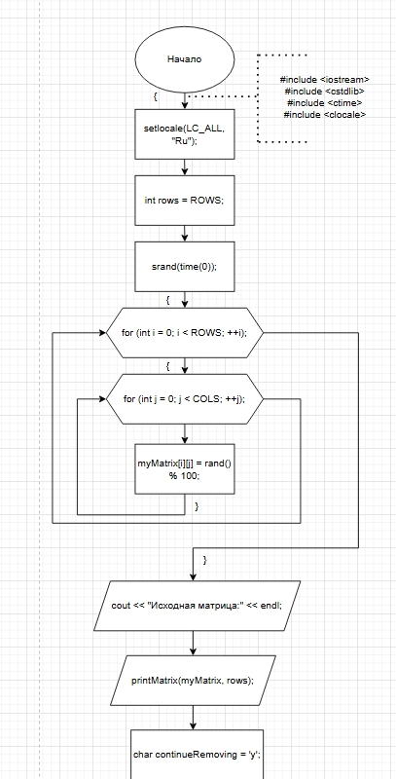

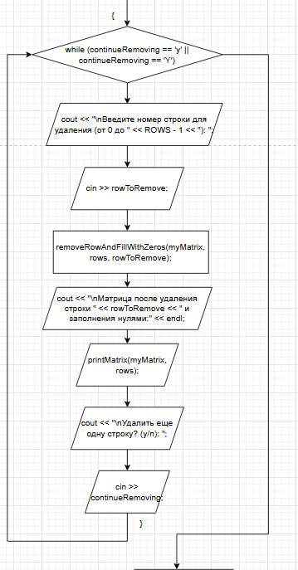

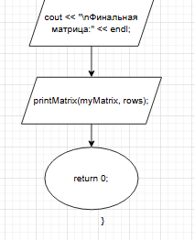

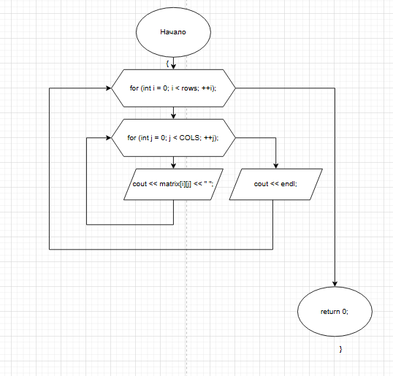

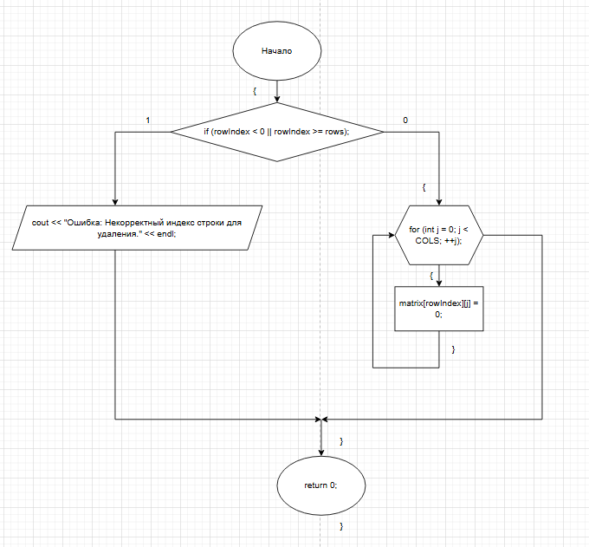

**Ссылка на GITHUB:** [https://github.com/kirill2209](https://github.com/kirill2209%20)